**Inovação no planejamento da força de trabalho em saúde bucal: um modelo baseado em necessidades apoiado por uma tecnologia de simulação**

**Resumo**

**Introdução**

O Brasil é um país de dimensões continentais, marcado por ampla desigualdade que, especificamente sobre a saúde bucal, guarda fatos contraditórios. Por um lado, é um país que conta uma densidade de 6,68 dentistas para cada 10 mil habitantes. Número superior a países de renda elevada, como Canadá, França, Inglaterra e Austrália 1. Por outro lado, estimativas da última Pesquisa Nacional de Saúde (PNS) indicam que cerca de 14 milhões de pessoas no Brasil havia perdido todos os dentes 2. Portanto, apesar da alta densidade de profissionais, o país ainda possui dificuldade para garantir a eficiência na distribuição equitativa, uma vez que a maior parte dos profissionais, historicamente, concentra-se em regiões de melhor condição socioeconômica 3.

Existem portarias do Ministério da Saúde que regulam o financiamento e a sugerem um número de profissionais para atender a população. No entanto, geralmente são normativas que recomendam um parâmetro de razão populacional, a exemplo da indicação de um cirurgião-dentista para cada 3000 a 4000 habitantes de um local 4. Todavia, tal abordagem para estimar a força de trabalho em saúde deve assumir que as necessidades da população são homogêneas 5,6, um fato distante da realidade do Brasil. A distribuição demográfica, socioeconômica, prevalência de condições de saúde bucal e retenção de profissionais ao longo dos mais de 8,5 milhões de km² do território nacional são marcadas por profundas desigualdades. Sugerir uma força de trabalho baseada em critérios de razão populacional pode levar à reprodução da ineficiência alocativa já existente.

Em contrapartida, organizações internacionais e pesquisadores têm recomendado inovar no planejamento e dimensionamento da força de trabalho (PDFT) em saúde bucal 7–9. Neste sentido, há ampla recomendação para o emprego de metodologias de PDFT baseadas na abordagem de necessidades, que se caracteriza por estimar a força de trabalho em função de aspectos como demografia, epidemiologia local e serviços de saúde 7,9–12. Estudos passados utilizando esta abordagem para planejar e dimensionar a força de trabalho para saúde bucal foram desenvolvidos sobretudo em países de alta renda 9,13, não havendo registros em revisões recentes sobre planejamento e dimensionamento para saúde bucal no Brasil, tampouco empregando métodos baseados em necessidades 9–11,13–15.

Diante destas lacunas, algumas questões de pesquisa são levantadas: 1) como mensurar a demanda por serviços de saúde bucal da população com base em necessidades? Como traduzir os serviços em números de profissionais? Qual o tamanho da lacuna entre a necessidade de profissionais e disponibilidade destes em variadas localidades? Diante destas questões, o presente estudo tem como objetivo descrever a aplicação de uma metodologia de planejamento e dimensionamento da força de trabalho em saúde (PDFTS), baseada em necessidades da saúde bucal, com base na distribuição demográfica e cenário epidemiológico de regiões de saúde no Brasil, com apoio de uma ferramenta de simulação.

A construção de um modelo de planejamento da força de trabalho em saúde bucal baseado em necessidades é uma das contribuições desta pesquisa, visto que é uma abordagem que captura as demandas da população a partir de uma análise de fatores demográficos e epidemiológicos e que vem sendo amplamente recomendada por pesquisadores e organismos internacionais 7–10,16,17. O avanço sobre esta abordagem no contexto brasileiro se torna sobretudo relevante, pois não há registros de sua aplicação, conforme levantamentos de literatura nacionais e internacionais recentes 9–11,13–15, e as poucas diretrizes sobre estimativas para determinar profissionais de saúde bucal empregam parâmetros baseados em razão populacional 4, que não capturam a diversidade do país 5,6.

Outra contribuição deste estudo reside no emprego de análises com maior desagregação geográfica 10,11,18, devido à extensão territorial do Brasil. Mesmo nações com ampla área geográfica, como Canadá 19 e China 20, modelos de PDFTS trazem um olhar agregado a nível país, o que pode gerar uma miopia sobre as desigualdades subnacionais 18,21.

**Método**

A construção do modelo de PDFT para saúde bucal baseado em necessidades foi construído a partir de orientações de Asamani et al. (2021) que sugerem algumas etapas, que serão descritas com maior detalhamento a seguir. Ademais, frequentemente modelos de planejamento da força de trabalho em saúde são chamados de caixas-pretas 18. Adotamos as orientações de Lee et al. (2024) para garantir maior transparência dos procedimentos executados.

1. Definição de escopo da metodologia em termos de cobertura jurisdicional, objetivos e horizonte temporal;
2. Análise da necessidade de saúde bucal com base em aspectos da demografia, epidemiologia e serviços destinados da população a local;
3. Tradução do número de serviços em número de profissionais necessários;
4. Exploração das implicações em termos da oferta de profissionais;
5. Análise de sensibilidade para simulação de parâmetros de incerteza;
6. Validação de modelo por meio de consulta a *stakeholders*.

*1 - Definição de escopo da metodologia em termos de cobertura jurisdicional, objetivos e horizonte temporal*

A metodologia tem como escopo estimar a força de trabalho de cirurgiões dentistas no Brasil em atenção primária à saúde (APS) e atenção especializada à saúde (AES), tomando como referência o ano de 2022. O Brasil está localizado na América do Sul e é o país com a quinta maior extensão territorial do mundo, com uma área de 8,5 milhões de km2, e uma população de aproximadamente 203 milhões de habitantes dividida em cinco regiões, 27 unidades da federação e 5570 municípios.

O Sistema Único de Saúde (SUS) possui uma desagregação territorial que fraciona estados e municípios em 450 regiões de saúde, no momento do estudo, que são localidades próximas, com similaridades culturais e socioeconômicas, e que contribuem para o melhor planejamento e gestão dos serviços de saúde 22. O escopo geográfico do estudo será as 450 regiões de saúde do Brasil (c), em destaque na hierarquia geográfica da figura 1, mas alguns resultados eventualmente serão apresentados a nível de região (a).

Fig. 1 - Hierarquia geográfica

A figura 2 ilustra esta hierarquia territorial. No mapa à esquerda (A), observa-se a divisão territorial do Brasil nas cinco grandes regiões (Sudeste, Sul, Centro-Oeste, Nordeste e Norte), 27 estados (ex.: SP, MG, GO, PA) e 5570 municípios. No mapa à direita (B), selecionamos o estado de Goiás, localizado na região Centro-Oeste do país, para ilustrar sua divisão territorial, com 246 municípios organizados em 18 regiões de saúde.

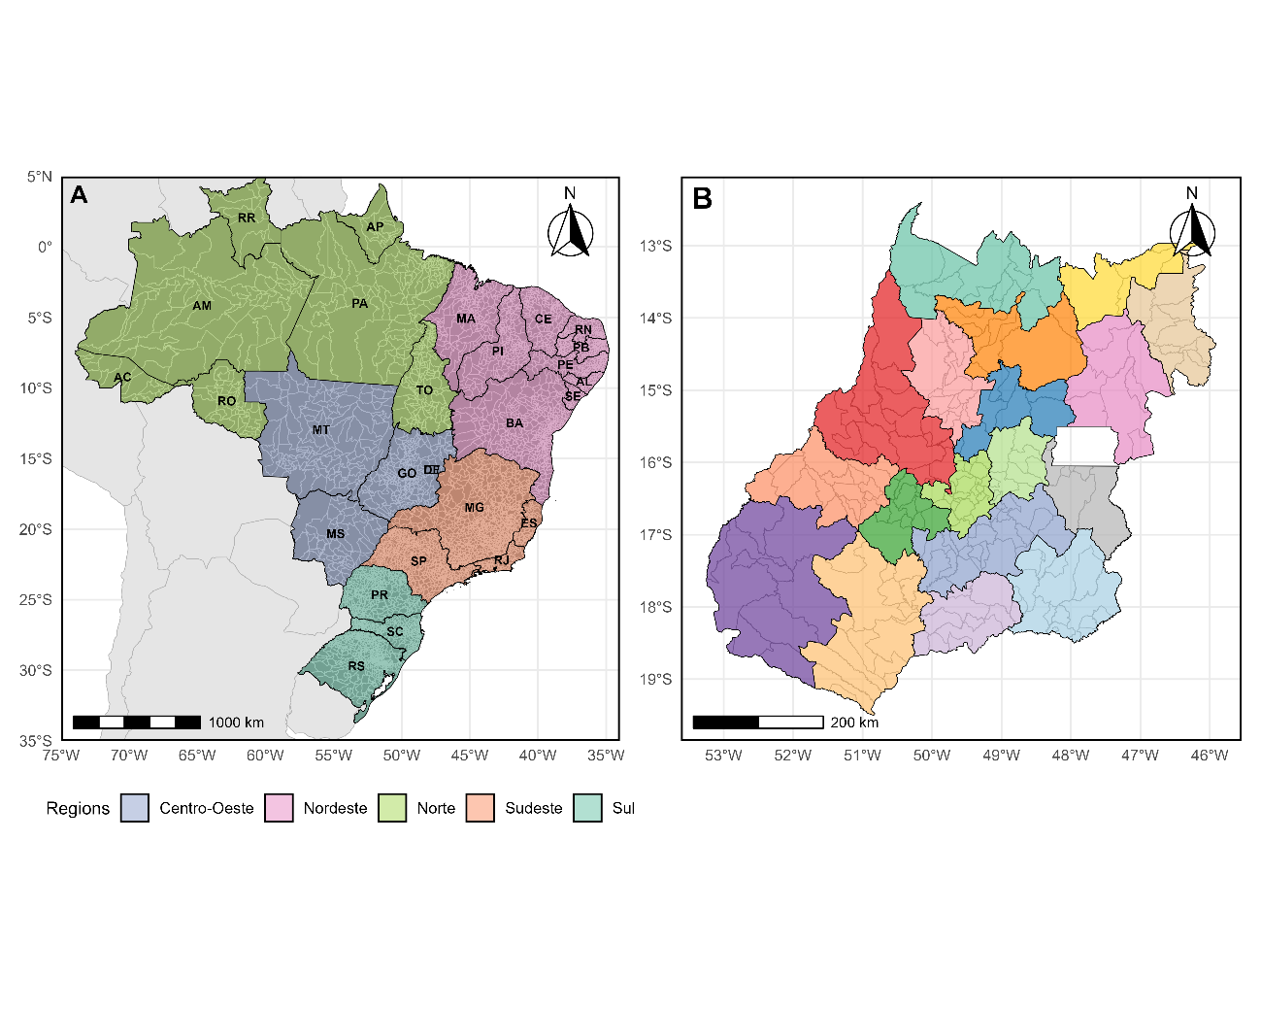

Fig. 2 A: Brazil's regions, states and municipalities; B: Map of Goias (GO) states, divided into 18 health regions

*2 – Análise da necessidade de saúde bucal com base em aspectos da demografia, epidemiologia e serviços destinados da população a local;*

A análise da necessidade de saúde bucal (NSB) foi construída a partir de três elementos: distribuição da população por faixa etária (P), prevalência de condições de saúde bucal (H) e procedimentos per capita (S) (etapa 2). Os dados da população por faixa etária (P) foram levantados a partir do último censo, conduzido pelo Instituto Brasileiro de Geografia e Estatística. As seguintes faixas etárias foram utilizadas, pois estão alinhadas aos parâmetros seguintes: 0 a 14 anos, 15 a 29 anos, 30 a 59 anos e 60 anos ou mais (IBGE, 2022).

O segundo elemento (H) foi determinado por parâmetros de cobertura para procedimentos individuais na atenção básica e especializada (periodontia, endodontia e prótese) a partir de resultados do inquérito Saúde Bucal 2010 (SB2010) para as faixas etárias descritas anteriormente. A SB 2010 é a pesquisa mais atualizada sobre condições bucais da população brasileira, com uma amostra representativa sobre a prevalência dos principais agravos nas 27 capitais de cada unidade da federação, bem como no interior das regiões 23. Utilizamos o parâmetro H calculado para cada uma das 27 capitais estaduais. No caso dos municípios utilizamos o parâmetro referente à região da qual pertence. O parâmetro H já havia sido estimado previamente pelo Ministério da Saúde brasileiro 24 e o método de cálculo se encontra em informações suplementares (S1).

O terceiro elemento, procedimentos per capita (S), também tomou como referência a SB2010 e foi calculado anteriormente no âmbito da publicação institucional do Ministério da Saúde 24. As informações suplementares S2 possuem os procedimentos metodológicos que orientaram como este parâmetro foi estimado.

A equação 1 ilustra os cálculos da NSB.

Onde:

* NSB: Necessidade de saúde bucal contabilizada pelo número de serviços do tipo t destinados ao atendimento de população de faixa etária i e localidade l;
* P: População por faixa-etária i de uma localidade l;
* H: Cobertura de condições de saúde bucal que levam à necessidade de procedimentos do tipo t por faixa-etária i e dentro de uma localidade l. Tal parâmetro varia conforme a unidade da federação (UF). Além disso, dentro da UF existem cobertura diferenciadas se é região de saúde que contempla capital ou formada apenas por municípios do interior;
* S: Procedimentos per capita do tipo t, para cada faixa-etária i e dentro de uma localidade l. Tal parâmetro varia conforme a unidade da federação (UF).

*3 – Tradução do número de serviços (NSB) em número de profissionais necessários (NPSB)*

A etapa 3 consiste na tradução do número de serviços (NSB) em número de profissionais necessários (NPSB). Para isso, devem ser considerados dois elementos: produtividade (T) e o tempo total disponível (TTD). O primeiro pode ser levantado por meio de observações e grupos focais, a exemplo do realizado por Belotti et al. (2024) e que é usado como referência inicial. No entanto, como o tempo é marcado por ampla variação e o levantamento das pesquisadoras abrange apenas um recorte de APS, será utilizado o recurso da simulação de cenários, recomendado quando se tem parâmetros caracterizados por alta variação ou incerteza (Asamani et al., 2021). O TTD é um cálculo empregado por métodos de dimensionamento da FTS como o *Workload Indicator of Staffing Needs* (WISN) e serve para aferir o tempo anual de um profissional, medido em horas, deduzidas ausências programáticas (ex.: férias e feriados) e não programáticas (ex.: licença capacitação, licença para tratamento de saúde) 26. Isso resulta na equação 2.

Onde:

* NPSB: Necessidade de profissionais de saúde bucal em localidade l padronizado em *Full-Time Equivalent* (FTE);
* NSB: Necessidade de saúde bucal contabilizada pelo número de serviços do tipo t destinados ao atendimento de população de faixa etária i e localidade l;
* T: Tempo médio de serviços do tipo t;
* TTD: Tempo total disponível de um profissional ao longo de um ano.

*4 – Exploração das implicações em termos da oferta atual de profissionais*

Esta etapa visa verificar as implicações dos resultados ao compará-los com a disponibilidade atual de profissionais nas regiões, assim como avaliar os impactos em termos de custo. A estimativa do total de profissionais disponível é calculada em função do estoque de profissionais atuantes (E) conforme registrado na base Cadastro Nacional de Estabelecimentos de Saúde, tabela profissionais (CNES-PF). Como um mesmo profissional pode ter múltiplos vínculos e o CNES-PF registra a carga horária, a contagem de profissionais foi convertida em *Full-Time Equivalent* (FTE).

De acordo com o escopo da etapa 1, acessamos apenas os profissionais com vínculo a unidades ligadas à APS (Posto de saúde, Centro de Saúde, Unidade Básica, Unidade Móvel Fluvial, Unidade Móvel Terrestre) ou AES (Clínica/Centro de Especialidade, Pronto Atendimento, Policlínica, Consultório Isolado). Em um cenário base, vamos acessar apenas aqueles profissionais que possuem vínculo SUS. Mas em uma variação de cenário, testamos com todos os profissionais destas unidades, independente do vínculo.

O parâmetro percentual de carga de trabalho dedicada a atividades diretas (AD) decorre de levantamento prévio 25 mas também foi objeto de simulação. Já o parâmetro foco clínico (FC) foi empregado em estudos prévios e é usado para estimar o percentual da carga horária dedicado a uma linha de cuidado 27. Como já mostrado nas etapas anteriores, neste estudo realizamos um recorte para procedimentos individuais na APS, bem como endodontia, periodontia e prótese. Portanto, o FC deve ser o percentual da carga de trabalho associado a estes serviços nos respectivos níveis de atenção, uma vez que existem outros que não são contemplados. Como não existe estimativa aproximada deste parâmetro, ele será assumido e, em sequência, será objeto de simulação dos cenários. Deste modo, chegamos à equação 3.

Onde:

* O: Oferta de cirurgiões-dentistas em dada localidade l;
* E: Estoque de profissionais atuantes em estabelecimentos de saúde em dado local l, padronizado em FTE;
* AD: Percentual da carga de trabalho dedicada a atividades diretas (%) em dado local l;
* FC: Percentual da carga de trabalho dedicada a um foco clínico (%).

A equação 4 é aplicada para comparar o número de profissionais disponíveis (O) e o número de profissionais necessários (NPSB), gerando um valor absoluto.

Onde:

* RA: Resultado absoluto em dada localidade l;
* O: Oferta de cirurgiões-dentistas em dada localidade l;
* NPSB: Necessidades cirurgiões-dentistas em dada localidade l.

A equação 5 é aplicada para comparar o número de profissionais disponíveis (O) e o número de profissionais necessários (NPSB), gerando um valor relativo, no qual números que tendem a 100% indicam balanceamento entre oferta e necessidade.

Onde:

* RR: Resultado relativo na localidade l;
* O: Oferta de cirurgiões-dentistas em dada localidade l;
* NPSB: Necessidades cirurgiões-dentistas em dada localidade l.

*5 – Análise de sensibilidade para simulação de parâmetros de incerteza;*

A etapa 6 é utilizada para simular parâmetros para levantar diferentes cenários com os resultados, sobretudo em condições de parâmetros com alta variabilidade 10,28. Para isso, foram construídas 20.736 iterações de simulações combinando os parâmetros descritos no quadro 1.

Quadro 1 – Combinação de parâmetros

|  |  |
| --- | --- |
| Parâmetro | Valores simulados |
| Tempo total disponível | 1576; 1676; 1776 |
| Tempo médio de procedimentos APS | 15; 25; 35; 45 |
| Tempo médio de procedimentos endodontia | 35; 45; 55 |
| Tempo médio de procedimentos periodontia | 35; 45; 55 |
| Tempo médio de procedimentos prótese | 35; 45; 55 |
| Percentual de atividades diretas | 30%; 40%; 50%; 60% |
| Percentual do foco clínico | 40%, 50%; 60%; 70% |
| Recorte de profissionais | 1) Apenas profissionais vinculados ao SUS;  2) Todos os profissionais, independente do vínculo. |
| Recorte de população | 1) Todos os indivíduos da localidade;  2) Apenas aqueles indivíduos que não possuem plano de saúde (exclusivamente odontológico) – Simulação realizada com base em dados da Agência Nacional de Saúde Suplementar (ANS) |

Algumas combinações foram escolhidas para representar quatro cenários distintos, conforme quadro 2. A cada cenário, há mudança de parâmetros que levam a condições que reduzem as lacunas entre necessidade e oferta. Na primeira mudança, cenário 2, há aumento de produtividade. No terceiro cenário, os parâmetros de produtividade são mantidos e se deduz aqueles indivíduos que acessam serviços de saúde por meio de planos odontológicos, de acordo com dados da ANS. Por fim, o quarto cenário ajuda a compreender se as regiões teriam força de trabalho disponível, considerando a situação hipotética de se incluir vínculos daqueles profissionais que não atuam no SUS.

|  |  |
| --- | --- |
| Parâmetro | Valores simulados |
| 1. Baseline scenario | 1. AWT = 1576 2. Average PHC service productivity = 45 min. 3. Average periodontics service productivy = 55 min. 4. Average endodontics service productivity = 45 min. 5. Average prosthodonthics service productivy = 55 min. 6. % Direct Activities = 40% 7. Clinical Focus = 50% 8. Entire population 9. Supply of professionals with SUS contracts |
| 2. Improved productivity | 1. AWT = 1676 2. Average PHC service productivity = 25 min. 3. Average periodontics service productivy = 35 min. 4. Average endodontics service productivity = 35 min. 5. Average prosthodonthics service productivy = 35 min. 6. % Direct Activities = 60% 7. Clinical Focus = 60% 8. Entire population 9. Supply of professionals with SUS contracts |
| 3. Scenario 2 + Deduction of the population with health insurance | 1. Same parameters from “a” to “i” of scenario 2 2. Population who do not possess dental health insurance 3. Supply of professionals with SUS contracts |
| 4. Scenario 3 + Supply of professionals with any type of contract | 1. Same parameters from “a” to “b” of scenario 3 2. Supply of professionals in healthcare facilities regardless of contract type |

Algoritmos foram desenvolvidos em linguagem de programação R e os scripts das análises e mapas podem ser acessados por meio de material suplementar.

**Resultados**

A figura 1 descreve os resultados relativos que comparam oferta e necessidade por cirurgiões-dentistas em um cenário base. Todas as regiões de saúde possuem déficit de profissionais, sobretudo na atenção especializada. As regiões de saúde que obtiveram os melhores resultados são dos estados de Minas Gerais (MG) e São Paulo (SP), ambos destacados na figura 2. Em termos de resultados relativos, as melhores regiões obtiveram valores próximos de 15% na APS, geralmente em MG. Já na AES, os melhores resultados estão nos dois estados, em regiões de saúde cujos resultados relativos se aproximam a 24%.

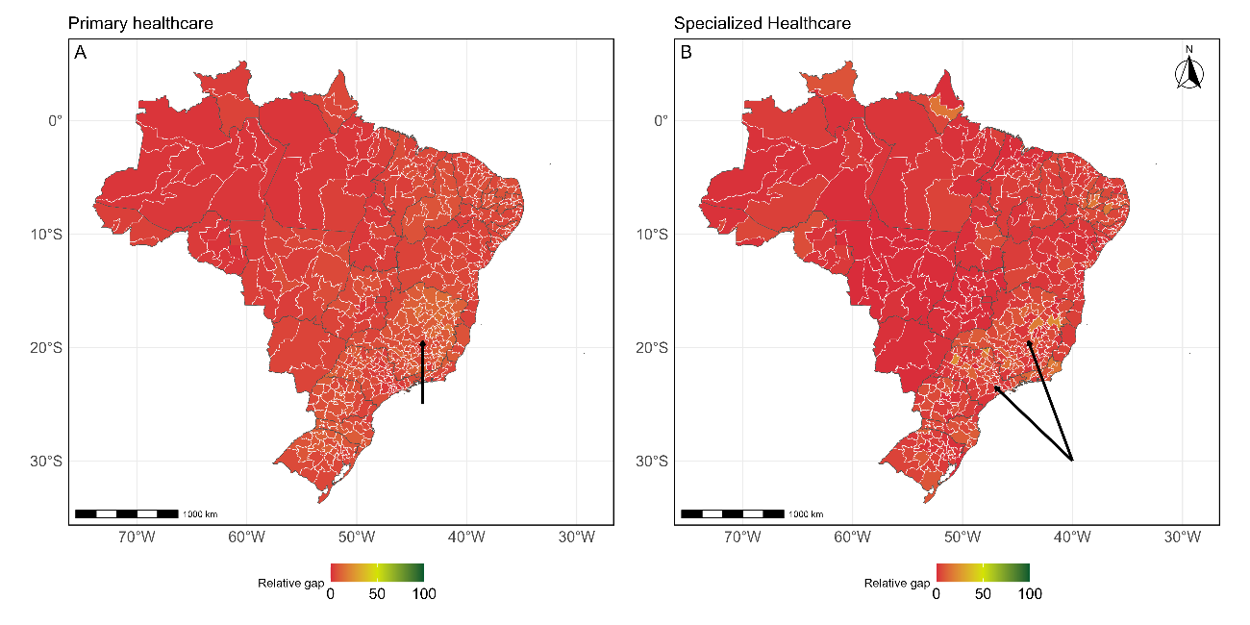

Fig. 3 - Baseline scenario for PHC and Specialized Healthcare

Ao se aplicar a análise de cenários para APS, observa-se que o cenário 2 gera uma melhora nos resultados em relação ao cenário baseline, conforme gráfico e mapa B na figura 4. No cenário 3, também existe um aumento do resultado relativo, sobretudo em localidades onde se tem maior proporção de usuários que possuem plano de saúde odontológico (ex.: Sul e Sudeste). Porém, o último cenário mostra que não há quase nenhum aumento, especialmente por que os tipos de estabelecimentos associados à APS geralmente são ligados ao SUS.

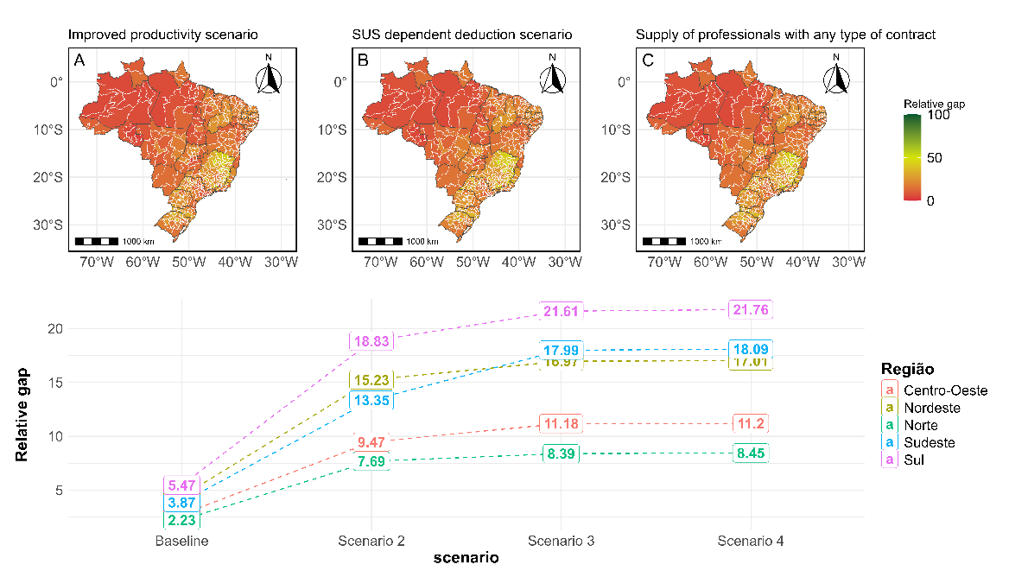

Fig. 4 – Comparison of scenarios for PHC

Os resultados para AES evidenciam as desigualdades na oferta de cirurgiões-dentistas, tanto em termos regionais, quanto na distribuição dentro do próprio sistema de saúde, uma vez que, mesmo no cenário hipotético de se acessar todos os profissionais atuantes independente do vínculo, as regiões Centro-Oeste e Norte apresentam altas lacunas de profissionais. Em contrapartida, as regiões Sul e Sudeste possuem uma força de trabalho potencial adequada – as vezes até superior a 100% – para atender as necessidades locais. Finalmente, mesmo estados onde se tem altas lacunas de profissionais, observa-se algumas regiões de saúde com maior equilíbrio. Estas estão localizadas geralmente nas localidades que contemplam as capitais de cada estado.

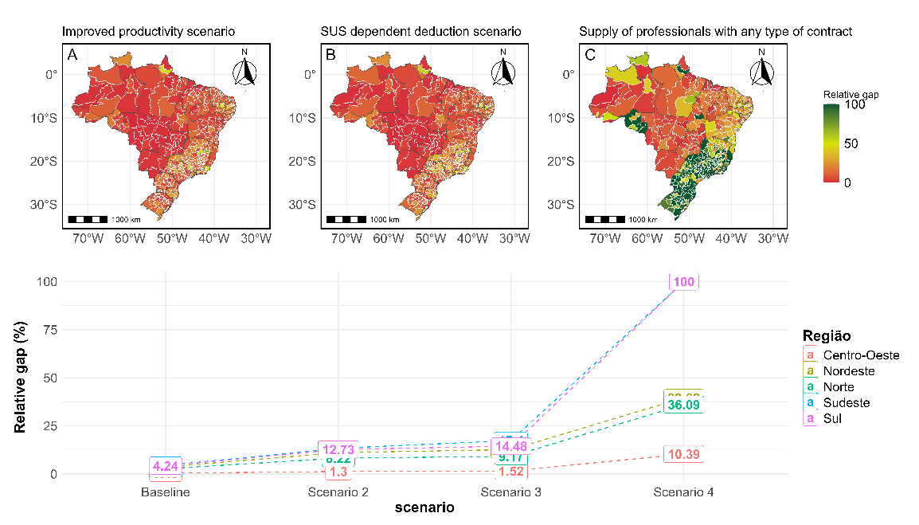

Fig. 5 - Comparison of scenarios for specialized healthcare

**Discussão**

A saúde bucal ainda permanece sendo uma área da saúde negligenciada e subfinanciada em países do mundo todo16,29. Estima-se que cerca de 3.5 bilhões de pessoas no mundo sejam afetadas por condições resultantes do não tratamento de cáries 29. Muitos fatores estão por trás destes resultados, dentre eles o modo que a saúde bucal é conduzida, caracterizado sob um paradigma reativo, centrado em tratamentos e intervenção cirúrgica, conduzido por profissionais que trabalham de modo independente, majoritariamente no setor privado 29,30. Mesmo quando ofertados em um modelo universal, os serviços de saúde bucal são limitados e não atendem o mínimo para cobrir integralmente às necessidades populacionais 30.

Este cenário pode ser um fator determinante para resultados do presente estudo, bem como achados de investigações conduzidas em outros países. A maior parte dos modelos de PFTS baseados em necessidades construídos por pesquisadores de outras nações mostrou déficits consideráveis da força de trabalho de saúde bucal, tanto em países de alta renda – como Canadá 19, Holanda 31 e Estados Unidos 32,33 – como em países de baixa e média renda, como a China 20 e Serra Leoa34.

Poucos são os estudos que executam PFTS em escopo geográfico subnacional. No entanto, aqueles que o fazem registram desbalanceamento na distribuição de profissionais 32,33, geralmente se concentrando em localidades com maior proporção de áreas urbanas 29,32. Tal observação converge com os nossos achados, uma vez que as regiões de saúde localizadas ao Sul e Sudeste do Brasil geralmente concentram maior urbanização 35. Estas mesmas regiões são aquelas que acumulam cerca de 70% do PIB brasileiro 36. Como apontado por Santos et al. (2024, p. 5), “a desigualdade socioeconômica permanece como um forte mediador do acesso e uso de serviços de saúde”.

As regiões Sul e Sudeste também são responsáveis pela concentração de vagas de ensino superior em odontologia – apesar de tendências de desconcentração recente, sobretudo para regiões Norte e Centro-Oeste 3. A maior parcela de vagas de cursos superiores, todavia, permanece em instituições privadas de ensino 3,37,38. Isso levanta um alerta, visto que neste modelo de ensino pode ser determinante para a reprodução de dinâmicas do mercado de trabalho, marcada por desequilíbrio na distribuição de profissionais pelas regiões do país e práticas pouco aderentes à solução dos problemas de saúde bucal da população 38. Isso pode ajudar a explicar nossos resultados, sobretudo ao incorporar os profissionais dos demais vínculos na atenção especializada (cenário 3).

As políticas de saúde bucal no Brasil são recentes. Um dos esforços mais importantes foi a publicação das diretrizes da Política Nacional de Saúde Bucal (PNSB), conhecido como Brasil Sorridente, em 2004. Em 2023, as diretrizes e estratégias PNSB foram atualizadas, inclusive institucionalizando o componente de saúde bucal na lei que rege a organização e funcionamento do SUS 39. Todavia, apesar de sua importância, os últimos 20 anos foram marcados por flutuações na gestão federal e redução do financiamento em anos mais recentes 37,40. Tais fatores, somados à pandemia da Covid-19, podem estar associados à redução em resultados de indicadores de serviço bucal em anos recentes 37.

Falar a importância de se repensar o modelo de saúde bucal (the lancet, Gallagher, Birch e OMS)

Oral health care is often characterized by low workforce numbers, a predominance of private provision models, underresourced public services, inadequate task sharing and skill mixes within teams, limited or no access for rural, remote or disadvantaged populations, and lack of financial protection and coverage. (OPAS)

**Conclusão**

Os resultados mostram que a adoção de modelo baseado em necessidades

Limitações –

falar da base antiga

Falar dos parâmetros

Falar que se trata de um recorte de alguns serviços. Não se contempla bucomaxilo, câncer de boca, ações coletivas na APS

Estudos futuros

Investigar as razões por qual temos mais ou menos profissionais, inclusive buscando entender determinantes da dinâmica da força de trabalho em saúde (Sonderegger ). Este ponto se mostra especialmente relevante pois mesmo localidades como Rondônia, que se esperava baixa concentração, observação um certo balanceamento na AES

**Referências**

1. WHO. Dentists (per 10 000 population). https://www.who.int/data/gho/data/indicators/indicator-details/GHO/dentists-(per-10-000-population). 2024.

2. IBGE. Pesquisa Nacional de Saúde - 2019. 2020.

3. Bleicher L, Cangussu MCT. The evolution of inequalities in the distribution of dentists in Brazil. Ciencia e Saude Coletiva. Associacao Brasileira de Pos - Graduacao em Saude Coletiva; 2024;29(1). PMID: 38198328

4. Brasil. A saúde bucal no Sistema Único de Saúde. 2018.

5. Dreesch N, Dolea C, Dal Poz MR, Goubarev A, Adams O, Aregawi M, Bergstrom K, Fogstad H, Sheratt D, Linkins J, Scherpbier R, Youssef-Fox M. An approach to estimating human resource requirements to achieve the Millennium Development Goals. Health Policy Plan. 2005;20(5):267–276. PMID: 16076934

6. WHO. Models and tools for health workforce planning and projections. Human Resources for Health Observer. Genebra: World Health Organization; 2010.

7. Birch S, Ahern S, Brocklehurst P, Chikte U, Gallagher J, Listl S, Lalloo R, O’Malley L, Rigby J, Tickle M, Tomblin Murphy G, Woods N. Planning the oral health workforce: Time for innovation. Community Dentistry and Oral Epidemiology. Blackwell Munksgaard; 2021. p. 17–22. PMID: 33325124

8. Gallagher JE. A sustainable oral health workforce: time to act. Br Dent J. Springer Nature; 2024;236(11).

9. O’Malley L, Macey R, Allen T, Brocklehurst P, Thomson F, Rigby J, Lalloo R, Tomblin Murphy G, Birch S, Tickle M. Workforce Planning Models for Oral Health Care: A Scoping Review. JDR Clinical and Translational Research. SAGE Publications Ltd; 2022. p. 16–24. PMID: 33323035

10. Asamani JA, Christmals C Dela, Reitsma GM. The needs-based health workforce planning method: a systematic scoping review of analytical applications. Health Policy Plan. 2021;1–19.

11. Sutton C, Prowse J, McVey L, Elshehaly M, Neagu D, Montague J, Alvarado N, Tissiman C, O’Connell K, Eyers E, Faisal M, Randell R. Strategic workforce planning in health and social care – an international perspective: A scoping review. Health Policy. Elsevier Ireland Ltd; 2023. PMID: 37099856

12. WHO. Global strategy on human resources for health: Workforce 2030. 2016.

13. Balasubramanian M, Hasan A, Ganbavale S, Alolayah A, Gallagher J. Planning the future oral health workforce: a rapid review of supply, demand and need models, data sources and skill mix considerations. Int J Environ Res Public Health. 2021;18(6):1–33. PMID: 33808981

14. Carvalho D dos S, Nascimento EPL, Carmona SAMLD, Barthmann VMC, Lopes MHP, Moraes JC de. Planejamento e Dimensionamento da Força de Trabalho em Saúde no Brasil: avanços e desafios. Saúde em Debate. FapUNIFESP (SciELO); 2022 Dec;46(135):1215–1237.

15. Machado CR, Poz MRD. Sistematização do conhecimento sobre as metodologias empregadas para o dimensionamento da força de trabalho em saúde. Saúde em Debate. 2015;39(104):239–254.

16. WHO. Global Strategy and Action Plan on Oral Health 2023 - 2030. 2024.

17. Gallagher JE, Savage GCM, Crummey SC, Sabbah W, Makino Y, Varenne B. Health workforce for oral health inequity: Opportunity for action. PLoS One. Public Library of Science; 2024 Jun 1;19(6 June). PMID: 38870162

18. Lee JT, Crettenden I, Tran M, Miller D, Cormack M, Cahill M, Li J, Sugiura T, Xiang F. Methods for health workforce projection model: systematic review and recommended good practice reporting guideline. Hum Resour Health. BioMed Central Ltd; 2024 Dec 1;22(1).

19. Gupta N, Miah P. Imbalances in the oral health workforce: a Canadian population-based study. BMC Health Serv Res. 2024 Dec 1;24(1):1191. PMID: 39375673

20. Sun X, Bernabé E, Liu X, Zheng S, Gallagher JE. Meeting the oral health needs of 12-year-olds in China: Human resources for oral health. BMC Public Health. BioMed Central Ltd.; 2017 Jun 20;17(1). PMID: 28633647

21. Guerra Arias M, Nove A, Michel-Schuldt M, de Bernis L. Current and future availability of and need for human resources for sexual, reproductive, maternal and newborn health in 41 countries in Sub-Saharan Africa. Int J Equity Health. 2017 Dec;16(1):69.

22. Brasil. RESOLUÇÃO No 1, DE 29 DE SETEMBRO DE 2011 - Estabelece diretrizes gerais para a instituição de Regiões de Saúde no âmbito do Sistema Único de Saúde (SUS), nos termos do Decreto No 7.508, de 28 de junho de 2011. 2011.

23. Brasil. Pesquisa Nacional de Saúde Bucal - Resultados Principais. Ministério da Saúde, Governo Federal; 2012.

24. Brasil. Atenção à Saúde Bucal - Critérios e Parâmetros Assistenciais para o Planejamento e Programação de Ações e Serviços de Saúde no Âmbito do SUS. 2021.

25. Belotti L, Maito S, Vesga-Varela AL, de Almeida LY, da Silva MT, Haddad AE, da Costa Palacio D, Bonfim D. Activities of the oral health teams in primary health care: a time-motion study. BMC Health Serv Res. BioMed Central Ltd; 2024 Dec 1;24(1). PMID: 38730416

26. WHO. WISN Workload indicators of staffing need - user’s manual. 2023.

27. MacKenzie A, Tomblin Murphy G, Audas R. A dynamic, multi-professional, needs-based simulation model to inform human resources for health planning. Hum Resour Health. Human Resources for Health; 2019;17(1):1–13. PMID: 31196188

28. Razavi S, Jakeman A, Saltelli A, Prieur C, Iooss B, Borgonovo E, Plischke E, Lo Piano S, Iwanaga T, Becker W, Tarantola S, Guillaume JHA, Jakeman J, Gupta H, Melillo N, Rabitti G, Chabridon V, Duan Q, Sun X, Smith S, Sheikholeslami R, Hosseini N, Asadzadeh M, Puy A, Kucherenko S, Maier HR. The Future of Sensitivity Analysis: An essential discipline for systems modeling and policy support. Environmental Modelling and Software. Elsevier Ltd; 2021 Mar 1;137.

29. Watt RG, Daly B, Allison P, D Macpherson LM, Venturelli R, Listl S, Weyant RJ, Mathur MR, Guarnizo-Herreño CC, Keller Celeste R, Peres MA, Kearns C, Benzian H. Ending the neglect of global oral health: time for radical action [Internet]. www.thelancet.com. 2019. Available from: https://www.gdc-uk.

30. Santos SQM, Andrade RVS, Galvão MHR, Oliveira AGR da C. Oral health approach in universal health coverage. BMC public health. 2024. p. 2633. PMID: 39334093

31. Janssen J, Pöld A, Islam MM, Németh O, Grytten J, Woods N, Listl S. How to ensure an appropriate oral health workforce? Modelling future scenarios for the Netherlands. Hum Resour Health. 2024 Nov 8;22(1):73. PMID: 39516931

32. Surdu S, Dall TM, Langelier M, Forte GJ, Chakrabarti R, Reynolds RL. The pediatric dental workforce in 2016 and beyond. Journal of the American Dental Association. American Dental Association; 2019 Jul 1;150(7):609-617.e5. PMID: 31153549

33. Cao S, Gentili M, Griffin PM, Griffin SO, Harati P, Johnson B, Serban N, Tomar S. Estimating demand for and supply of pediatric preventive dental care for children and identifying dental care shortage areas, Georgia, 2015. Public Health Reports. SAGE Publications Ltd; 2017 May 1;132(3):343–349. PMID: 28358619

34. Ghotane SG, Don-Davis P, Kamara D, Harper PR, Challacombe SJ, Gallagher JE. Needs-led human resource planning for Sierra Leone in support of oral health. Hum Resour Health. BioMed Central Ltd; 2021 Dec 1;19(1). PMID: 34470631

35. IBGE. Sudeste concentra mais de um terço das áreas urbanizadas do país. Agência IBGE Notícias. 2022.

36. IBGE. Em 2022, PIB cresce em 24 unidades da federação. Em 2022, PIB cresce em 24 unidades da federação. 2024.

37. Santos LP de S, Lima AMF de S, Chaves SCL, Vilela DMOC, Valente APPC, Rossi TRA. Política de Saúde Bucal no Brasil: transformações e rupturas entre 2018-2021. Cien Saude Colet. FapUNIFESP (SciELO); 2023 May;28(5):1575–1587.

38. Maia LS, Dal Poz MR. Characteristics and trends in the expansion of private dental schools in Brazil. Int Dent J. Blackwell Publishing Ltd; 2020 Dec 1;70(6):435–443. PMID: 32737890

39. Brasil. Política Nacional de Saúde Bucal - Ações estratégicas para implementar as diretrizes da Lei no 14.572/23 [Internet]. Ministério da Saúde; 2024. Available from: http://bvsms.saude.gov.br.

40. Chaves SCL, Almeida AMF de L, Reis CS dos, Rossi TRA, Barros SG de. Política de Saúde Bucal no Brasil: as transformações no período 2015-2017. Saúde em Debate. FapUNIFESP (SciELO); 2018 Oct;42(spe2):76–91.